**件需求工程实验报告**

**（艾山江部分）**

**实验一回顾：**

在实验一中我负责了对获取到的数据进行分析，词频分析，以此获取需求。

**实验步骤为：**

第0步：（明确目标）

第1步：（预处理阶段） 代码：cut.py

第2步：（统计词频） 代码：词频分析.py

第3步：（关键词抽取并形成词云） 代码：需求获取.py

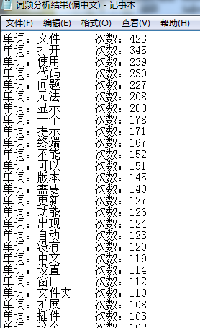**代码运行效果：**

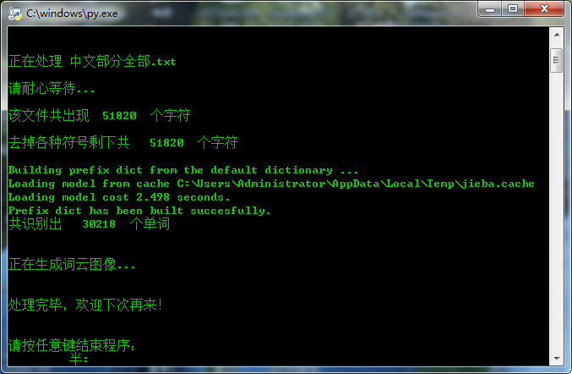

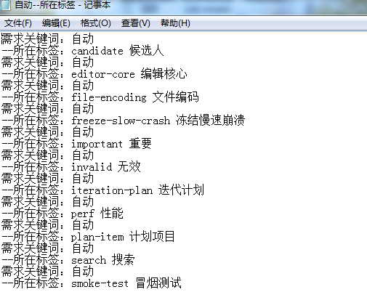

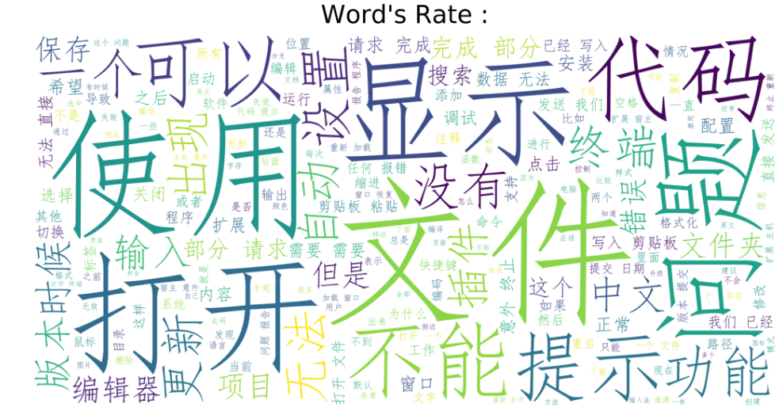

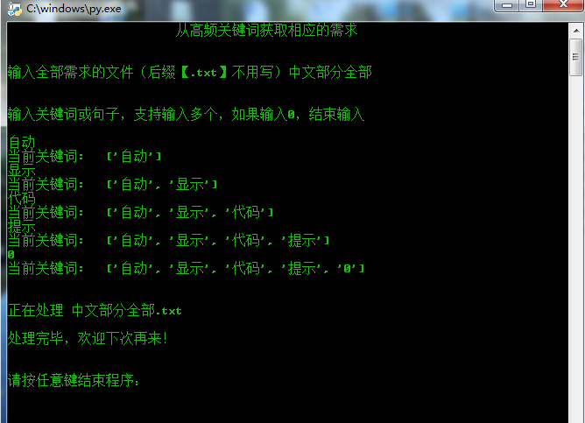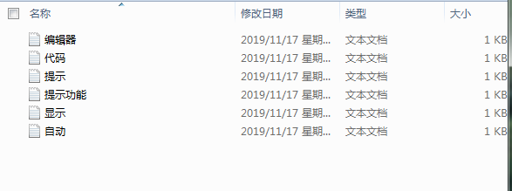

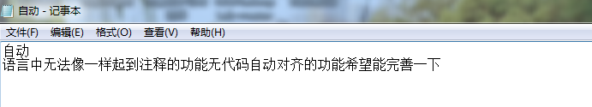

**实验二：**

在实验二，我们需要对这些需求进行分类，比较优先级。我负责了写python代码，找出需求所在的分类。

**实验步骤为:**

通过我们设定好的标签,对需求进行分类，进而比较优先级

代码：需求分类.py

**代码运行效果：**



